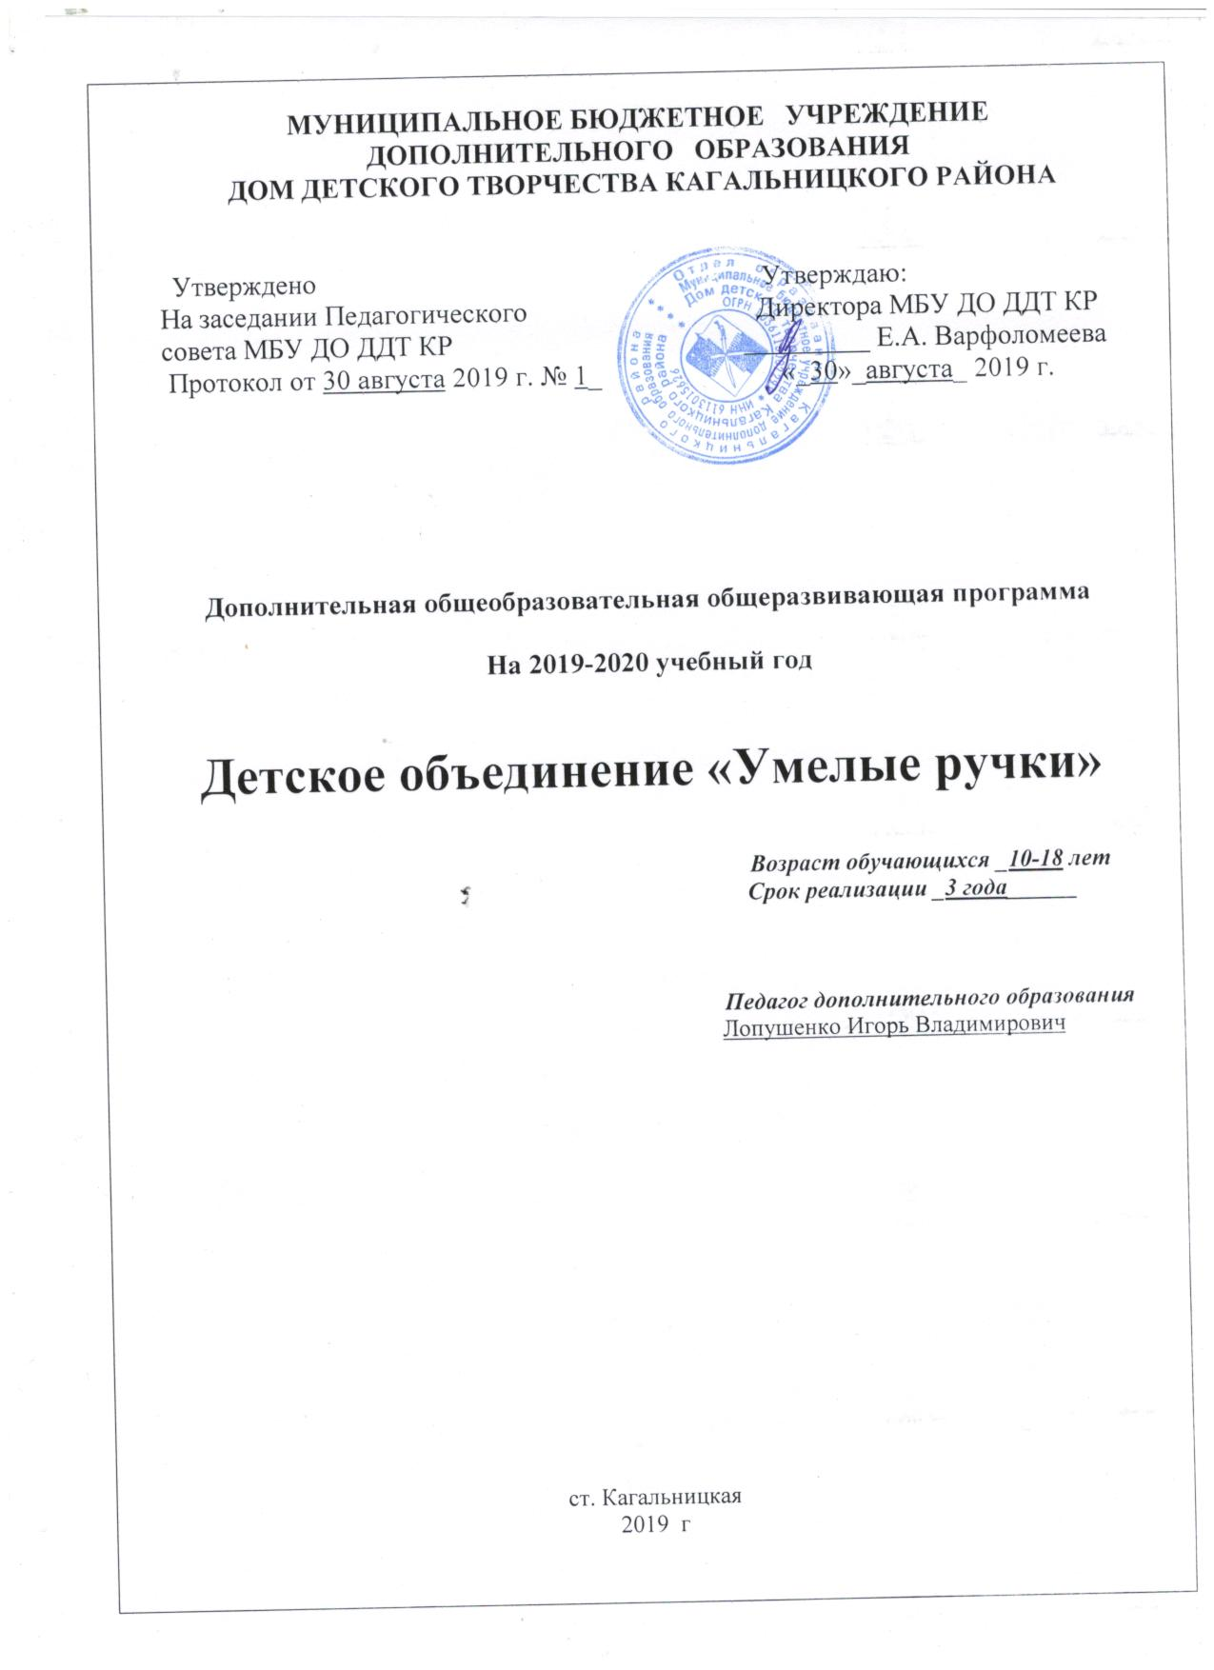

Пояснительная записка

Процесс глубоких перемен, происходящих в современном образовании, выдвигает в качестве приоритетной проблему развития творчества, креативного мышления, способствующего формированию разносторонне-развитой личности, отличающейся неповторимостью, оригинальностью.
Человек приходит в этот мир, чтобы прожить свою жизнь интересно, многогранно и плодотворно. Во многом это зависит от успешной социализации. Чем больше ребенок усвоит определенных систем знаний, норм и ценностей, тем проще будет ему функционировать в качестве полноправного члена общества. Для всестороннего развития ребёнка необходимо развивать его умственные, физические и творческие способности. Чем раньше будут определены его интересы и склонности, и начнется творческое воспитание детей, тем лучше они разовьются в будущем.
Советские психологи (Л.С. Выготский, А.Н. Леонтьев, А.Р. Лурия, Б.Г. Ананьев и др.) считали основой успешного процесса социализации социальную деятельность, включающую в себя развитие речи, труда, общения и познания.
Творчество - это неотъемлемая часть многих искусств и наук. Творческое воспитание детей необходимо для того, что бы они могли быстро анализировать информацию, умели самостоятельно принимать решения и также, имели собственную точку зрения. На творческое развитие ребенка влияют: игра, живопись, литература, искусство, декоративно - прикладное творчество.
К огромному сожалению, в мире продвинутых технологий, компьютеры заменили детям и взрослым совместные игры, чтение книг, походы на различные выставки, занятия творчеством. Это является проблемой творческого воспитания. На помощь родителям призваны придти учреждения дополнительного образования, где ребенка приобщат к различным видам творчества.
Дополнительная общеобразовательная общеразвивающая программа «Умелые ручки» относится к художественной направленности. Сравнительно несложные приемы изготовления поделок из бумаги, дерева, соленого теста, пластилина, природного материала и текстиля делает данное направление творчества необыкновенно привлекательным. Каждый имеет уникальную возможность выразить свои скрытые таланты, воплощать самые интересные и сложные замыслы.
Настоящая программа составлена в соответствии с нормативно-правовыми документами, на основе которых разработана дополнительная общеразвивающая программа:
- Конвенция о правах ребёнка;
- Федеральный закон от 29.12.2012 г. «273-ФЗ (ред. от 23.07.2013 г.) «Об образовании в Российской Федерации»;
- Концепция развития дополнительного образования (Распоряжение Правительства РФ от 04.09.14г. № 1726-р);
- Порядок организации и осуществления образовательной деятельности по дополнительным общеобразовательным программам (Приказ Министерства образования и науки Российской Федерации № 1008 от 29 августа 2013 г.);
- СанПиН 2.4.4.3172-14 «Санитарно-эпидемиологические требования к устройству, содержанию и организации режима работы образовательных организаций дополнительного образования детей» (утверждены Постановлением Главного государственного санитарного врача Российской Федерации от 29 декабря 04.07.2014г. №41);
- Устав МБУ ДО ДДТ КР;
- Учебный календарный график МБУ ДО ДДТ КР на учебный год;
- Положение о формах, периодичности и порядке текущего контроля успеваемости и промежуточной аттестации учащихся МБУ ДО ДДТ КР.
Организация образовательного процесса
Организация образовательного процесса по дополнительной общеразвивающей программе «Умелые ручки» осуществляется в соответствии с календарным учебным графиком МБУ ДО ДДТ КР на учебный год.
Возраст детей, участвующих в реализации данной образовательной программы: 10-18 лет.
Срок реализации образовательной программы - 3 года. Для первого года обучения 144 часа. Для второго года обучения 216 часов. Для третьего года 216 чесов
Цель программы: создание условий для самореализации ребенка в творчестве, воплощения в художественной работе собственных неповторимых черт, своей индивидуальности; всестороннее интеллектуальное и эстетическое развитие детей в процессе овладение элементарными приемами техники работы с бумагой и другими материалами.
Задачи программы:
Обучающие:
- ознакомить воспитанников с различными материалами; их свойствами;
- обучить навыкам и приемам работы с различным материалом (лепка, аппликация, коллаж, плетение, вышивка и т.д.);
- дать понятие о холодных и тёплых тонах, научить подбирать цвета;
- научить различать толщину ниток, изнаночную и лицевую стороны изделия;
- обучить плоскостному моделированию - умению составлять из геометрических фигур изображения предметов и композиций;
- научить владеть иголкой, ниткой, шилом и ножницами;
- научить работе с трафаретами;
- сформировать умения следовать устным инструкциям.
Развивающие:
- развивать у воспитанников любознательность через развитие внимания и наблюдательность, памяти, воображения, художественного мышления, конструкторских способностей;
- развивать мускулатуру кисти руки, глазомер, остроту зрения;
- развивать координацию движений рук;
- развивать цветовое восприятие;
- расширять и обогащать практический опыт детей;
- создавать условия для саморазвития и самореализации детей.
Воспитательные:
- формировать потребности трудиться в одиночку, в паре, группе;
- воспитывать трудолюбие;
- воспитывать усидчивость, терпение, внимательность, старательность;
- добиваться максимальной самостоятельности детского творчества;
- формировать культуру труда и совершенствовать трудовые навыки;
- расширять коммуникативные способности детей;
- воспитывать эстетический вкус;
- совершенствовать трудовые навыки, формировать культуру труда, учить аккуратности, умению бережно и экономно использовать материал, содержать в порядке рабочее место.

Формы подведения итогов реализации программы: суммирование показателей за всё время обучения в творческом объединении, выполнение комплексной работы, включающей изготовление изделия по единой предложенной схеме и творческую работу по собственным эскизам с использованием различных материалов, участие в выставках, смотрах и конкурсах различных уровней. Механизм оценивания образовательных результатов:
- творческие работы обучающихся;
- участие в конкурсах различного уровня.
Но так как не все обучающиеся способны освоить материал программы в одинаковой степени, предполагается индивидуальный подход к практическим заданиям и оценке их выполнения.
Формой подведения итогов реализации программы является творческий отчет, состоящий из выставки работ, созданных руками детей.

Учебный план

ВТОРОЙ ГОД ОБУЧЕНИЯ

№  п/п | Перечень модулей, тем | Кол.-во  часов | Теория | Практика
1. | Раздел I. Введение в декоративно - прикладное искусство | 18 | 8 | 10
2. | Раздел II. Удивительный мир аппликации | 34 | 8 | 26
3. | Раздел III. «Волшебный листок» - поделки из бумаги | 32 | 8 | 24
4. | Раздел IV. Поделки из текстиля и ниток | 32 | 8 | 24
5. | Раздел V. «Чудеса из пластилина и соленого теста» | 32 | 8 | 24
6. | Раздел VI. Конструирование | 34 | 8 | 26
7. | Раздел VII. Плетение | 34 | 6 | 28
 | Всего | 216 | 54 | 162

КАЛЕНДАРНО-ТЕМАТИЧЕСКИЙ ПЛАН.
Детское объединение «Умелые ручки» 2-й год обучения 2019-2020 учебный год.
2 год обучения; 6 часов в неделю, 216 часов в год,
Понедельник: Среда: Пятница:
16.00-16.45; 16.00-16.45; 16.00-16.45;
16.55-17.40. 16.55-17.40. 16.55-17.40.

№  занятий |  | ТЕМЫ ЗАНЯТИЙ. | Кол-во часов | ДАТА
Т.1 Введение в декоративно прикладное искусство |  |  | 18
1-2 |  | Вводный инструктаж по технике безопасности. Вводное занятие. | 4 | 02.09; 04.09
3-5 |  | История декоративно-прикладного искусства. Материалы и инструменты. | 6 | 06.09; 09.09; 11.09
6-8 |  | Инструктаж по технике безопасности при работе с инструментами и материалами. | 6 | 13.09; 16.09; 18.09
Т.2 Удивительный мир аппликации |  |  | 34
9-12 |  | Аппликация из природного материала | 8 | 20.09; 23.09; 25.09; 27.09
13-17 |  | Аппликация - коллаж | 10 | 30.09; 02.10; 04.10; 07.10; 09.10
18-21 |  | Объемная аппликация - торцевание | 8 | 11.10; 14.10; 16.10; 18.10
22-25 |  | Силуэтно - ленточная аппликация | 8 | 21.10; 23.10; 25.10; 28.10
Т.3 «Волшебный листок» - поделки из бумаги |  |  | 32
26-30 | Декупаж |  | 10 | 30.10; 01.11; 06.11; 08.11;  11.11
31-33 | Декупаж -цветы |  | 6 | 13.11; 15.11; 18.11
34-38 | Квиллинг |  | 10 | 20.11; 22.11; 25.11; 27.11; 29.11
39-41 | Киригами |  | 6 | 02.12; 04.12; 06.12
Т.4 Поделки из текстиля и ниток |  |  | 32
42-47 | Изонить «Подарки своими руками» |  | 12 | 09.12; 11.12; 13.12; 16.12;18.12; 20.12
48-52 | «Мандалы» |  | 10 | 23.12; 25.12; 27.12; 30.12; 10.01
53-57 | «Пушистые картины» - ниткография |  | 10 | 13.01; 15.01; 17.01; 20.01; 22.01
Т.5 «Чудеса из пластилина и соленого теста» |  |  | 32
58-65 | Пластилинография (рисование пластилином) |  | 16 | 24.01; 27.01; 29.01; 31.01; 03.02; 05.02; 07.02; 10.02
66-73 | «Забавные магнитики» |  | 16 | 12.02; 14.02; 17.02; 19.02; 21.02; 24.02; 26.02; 28.02
Т.6 Конструирование |  |  | 34
74-79 | «Автотранспорт». |  | 12 | 02.03; 04.03; 06.03; 09.03; 11.03; 13.03
80-84 | «Деревья» |  | 10 | 16.03; 18.03; 20.03; 23.03; 25.03
85-90 | «Дома на нашей улице» |  | 12 | 27.03; 30.03; 01.04; 03.04; 06.04; 08.04
Т.7 Плетение |  |  | 34
91-96 | Плетение из бумаги – браслеты из фантиков |  | 12 | 10.04; 13.04; 15.04; 17.04; 20.04; 22.04;
97-101 | Плетение из бисера - по мотивам сказок |  | 10 | 24.04; 27.04; 29.04; 04.05; 06.05
102-107 | Плетение атласными ленточками |  | 12 | 08.05; 11.05; 13.05; 15.05; 18.05; 20.05

Список литературы
- Нормативно-правовые документы
- Конституция РФ.
- Конвенция о правах ребенка, одобренная Генеральной Ассамблеей ООН 20.11 1989г.
- Федеральный закон Российской Федерации от 29.12.2012 № 273-ФЗ «Об образовании в Российской Федерации»
- Федеральный закон РФ от 24.07.1998 3124-Ф3 (в редакции от 21.12.2004) «Об основных гарантиях прав ребенка в Российской Федерации»
- Постановление Главного государственного санитарного врача РФ от 03.04.2003 №27 «О введении в действие санитарно-эпидемиологических правил и нормативов СанПиН 2.4.4.1251-03»
- Приказ Минобрнауки РФ от 29.08.2013 № 1008 «Об утверждении Порядка организации и осуществления образовательной деятельности по дополнительным общеразвивающим программам»
- Письмо Департамента молодежной политики, воспитания и социальной поддержки Минобрнауки России от 11.12.2006т№06-1844//Примерные требования к программам дополнительного образования детей.
- Основная литература
- Гурская И.В. Радуга аппликации. - СПб.: Питер, 2007. - 212 с.
- Давыдова Г.Н. Соленое тесто. - М.: АРТ, 2005. - 256 с.
- Давыдова М.А., Агапова И.А. Поделки из бумаги: оригами и другие игрушки из бумаги и картона. М.: ООО “ЛАДА”, 2008. - 214 с.
- Евсеев Г.А. Бумажный мир. - М.: АРТ, 2006. - 107 с.
- Кеттелл Дж. Секреты холодного фарфора. - М.: Дизайн CJ, 2008. - 156 с.
- Симмонс К.К. Текстильная кукла. - М.: Пресс, 2006. - 198 с.
- Сержантова Т.Б. 100 праздничных моделей оригами. - М.: Айрис-пресс, 2006. - 150 с.
- Сержантова Т.Б. Оригами для всей семьи. 4-е издание. - М.: Айрис-пресс, 2005 г.
- Тарабарина Т.И. Оригами и развитие ребенка. - Я.: Академия развития, 2007. - 224 с.
- Чернова Г.Н. Чудеса из соленого теста. - М.: Скрипторий, 2005. - 217 с.
- Черныш И.И. Удивительная бумага. - М.: АСТ-ПРЕСС, 2000. - 160 с.
- Интернет-ресурсы
- Мастер-классы для Вас. - http://masterclassy.ru
- Страна Мастеров. - http://stranamasterov.ru

